**Руководство программиста**

Программный продукт был разработан на блочном конструкторе сайтов «Tilda Publishing». Этот ресурс представляет собой удобный и простой в использовании инструмент, который предлагает готовые шаблоны. Для начала работы в конструкторе необходимо создать или войти в свою учетную запись. После этого вы сможете выбрать готовый шаблон или создать пустой сайт.

Конструктор предлагает готовые блоки контента, которые можно добавить на страницу. Выбрав блок, вы можете загрузить документ или добавить соответствующий текст. Кроме того, у вас есть возможность вставлять код для включения нужных блоков.

В дальнейшем вы можете настроить тему сайта, включая шрифты и основную цветовую гамму.

Редактирование и перемещение контента на сайте доступно, благодаря готовой сетке, которая помогает размещать блоки. Важно отметить, что сайт автоматически адаптируется для разных устройств, конструктор самостоятельно регулирует позицию и размеры блоков контента. Создав сайт, создаем страницы, нажав на кнопку «Создать новую страницу» (рисунок 1).



Рисунок 1 – кнопка «Создать страницу»

Далее открывается новая вкладка с готовыми шаблонами страниц для использования. (рисунок 2).

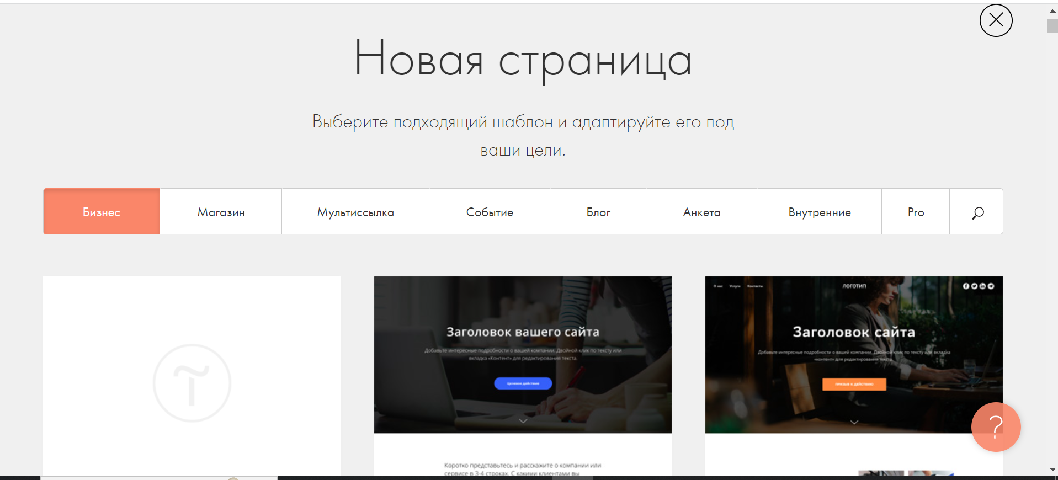

Рисунок 2 – Шаблоны для страниц

На главной странице у нас отображаются все страницы (рисунок 3).

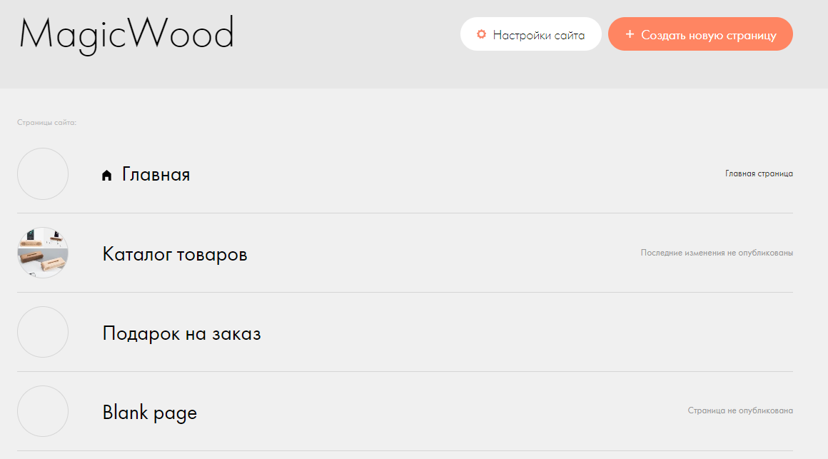

Рисунок 3 – Главная страница сайта, со страницами сайта

На всех страницах автоматически отображается подвал и шапка сайта (рисунок 4).

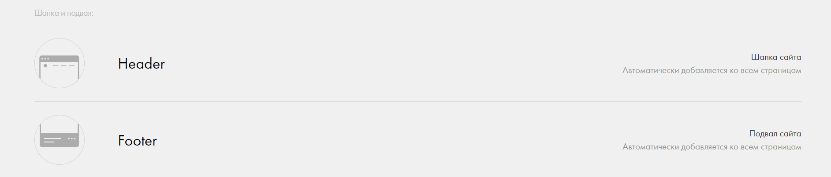Рисунок 4 – Подвал и шапка сайта